***В нашем детском саду 15 ноября проходила лаборатория «Любознайка»***

***на тему: «По следам добра»***

***Разминка под веселую музыку***

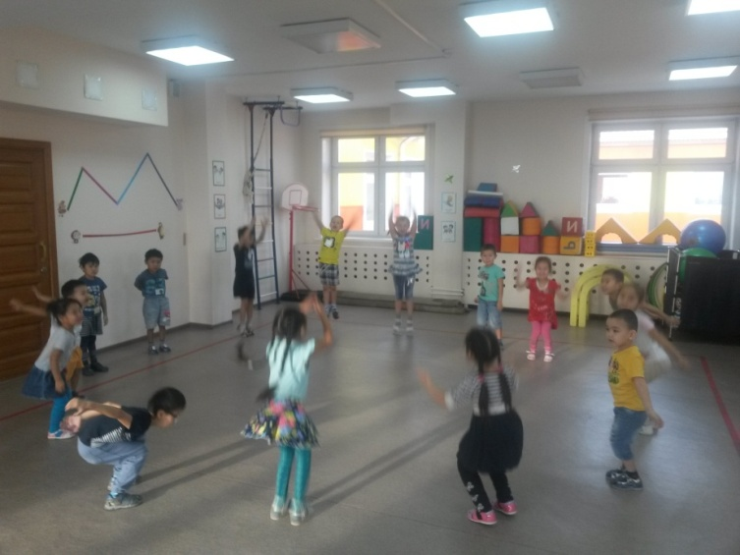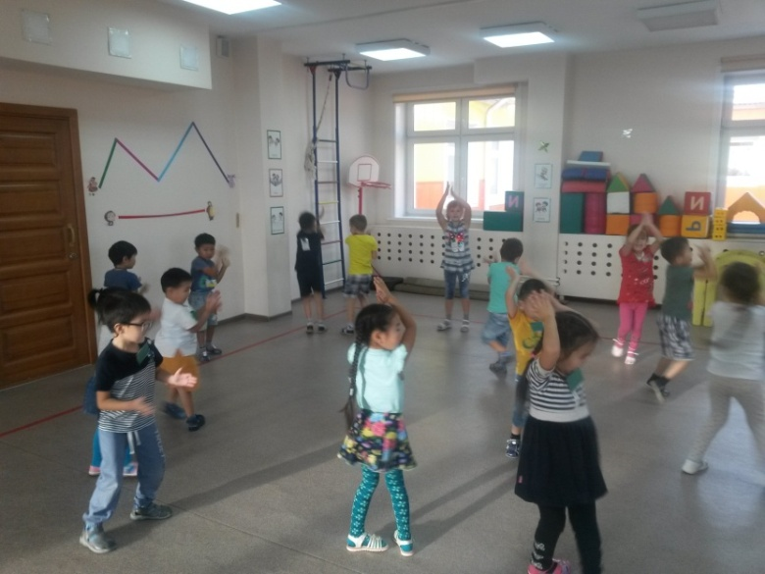

***«Колобка догони и прикати» «Собери стрелы»***

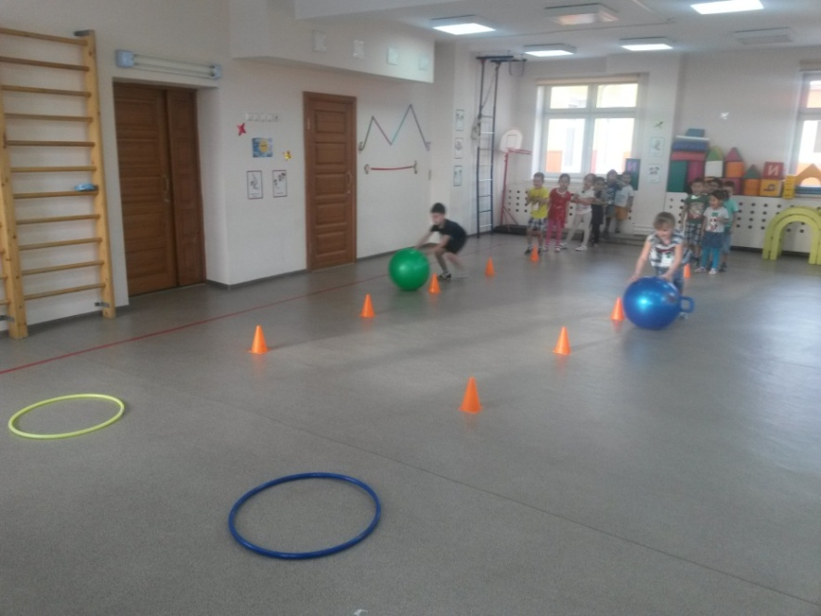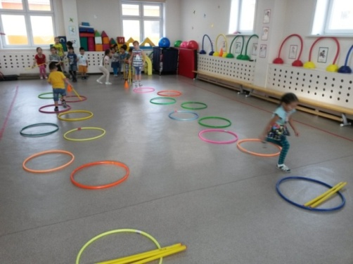

***«Построй дом поросятам»***

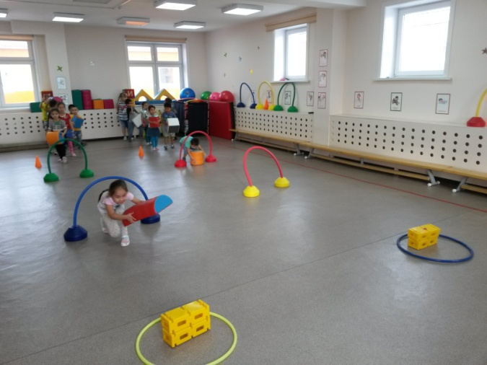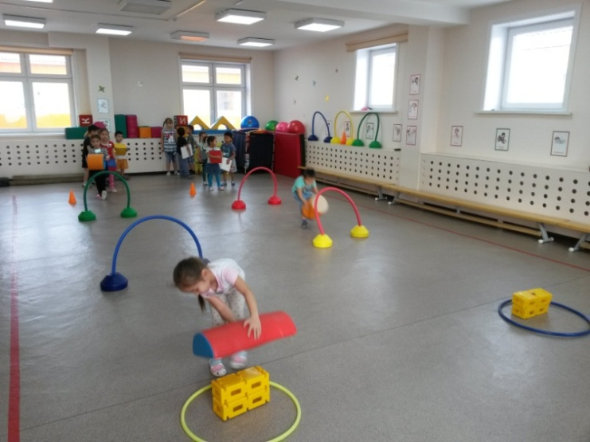

***«Верни вещи Леопольду»***